2ª SPRINT da global tecno solutions

Projeto Integrador em gestão de produção industrial



**Equipe de desenvolvimento:**

Anderson Camargo (Product Owner)

Bruna Stefani Cachoni Lima

Gabriel Martins (Scrum Master)

Lucas Renê de Souza Barros

Luiz Gustavo Santana Correa

Matheus Guilherme Vitor Camargo

Professor de Projetos: Carlos Eduardo Bastos

Professor de Comunicação: Eliane Penha Mergulhao Dias

Orientador/Cliente: Newton Yamada

**Resumo do projeto:**

Este Projeto é um procedimento metodológico de ensino que apresenta aplicações dos conhecimentos adquiridos em aula, no curso de Gestão de Produção Industrial, com o objetivo de prestar assessoria na gestão da empresa DOCE SABOR.

Nessa primeira fase contém a 1ª SPRINT apresentada ao cliente, contendo imagens do vídeo, e a narrativa que foi aplicada em áudio.

# Contextualização do projeto

Esse projeto aborda, por meio da coleta e análise de dados, a estrutura de SWOT e estratégias para alavancar vendas e reduzir gastos da DOCE SABOR, que é uma empresa mineira que nasceu para dar um toque de alegria e está no mercado a mais de 55 anos.

A empresa está sendo dirigida pela terceira geração, que foi iniciada pelo Sr. Josimar e D. Gumercina Nascimento.

Os dois deram início a Doce Sabor a quatro mãos, onde D. Gumercina Nascimento fazia os doces e o Sr. Josimar saia a rua vender. Naquela época pouco dinheiro sobrava, apesar do Sr. Josimar ser um exímio vendedor, tinha outros interesses nas ruas.

O negócio só foi realmente decolar quando a segunda geração liderada pela filha mais velha Katharine e seus irmãos Franklin, também bons de negócio, Willian e Marlon rapidamente expandiram o negócio.

Hoje em seu portfólio a Doce Sabor possui uma vasta gama de produtos que agradam e adoçam a boca de crianças, jovens, adultos e idosos.

A linha de produtos, 41 ao total e um deles com certeza vai te adoçar.

Dentre seus produtos podemos citar:

- Pé de moleque

- Paçocas

- Doce de batata

- Doce de abóbora

- Cocadas

- Bananinha

E suas variações. A Doce Sabor está presente em todos os estados do Brasil, mais fortemente nas regiões sul e sudeste. Conta com uma equipe de vendas sólida e distribuidores por todo o país.

Podemos encontrar os produtos em padarias, lanchonetes, supermercados e atacadistas.

O lockdown, fez as vendas em padarias e lanchonetes diminuir muito. Apesar da queda nas vendas, notamos que os consumidores ficaram mais ligados à marca e cremos que por isso, hoje as vendas superam a pré-pandemia. Para reforçar a nossa suspeita, uma pesquisa encomendada nos revelou que a compra nas padarias e lanchonetes são por impulso, importando ao consumidor destes estabelecimentos o sabor do doce, mas compradas em mercados, onde o consumidor pode encontrar outras marcas e tipos de doces, concorrendo com os nossos nas prateleiras, se dá importância à marca que está comprando.

Sua sede está na zona leste de Uberlândia, zona fortemente conhecida pelo seu comércio. Quando o terreno foi comprado a exatos 58 anos nada existia na redondeza, mas hoje a cidade cresceu e a empresa faz parte do Residencial Integração, área compreendida por seis comunidades que hoje está revitalizada pela prefeitura do município.

A empresa aluga galpão logístico na região de Campinas, de onde saem as cargas para os demais estados do sudeste e sul do país, outro em Caxias do Sul-RS, Barra Velha-SC, Guarulhos-SP, Macé-RJ.

Outros centros de distribuição, estes da empresa, estão localizados em Canudos-BA que distribui para todo o Nordeste, em Sorriso-MT que cuida da região Norte. O estoque da empresa em Uberlândia abastece o interior de São Paulo e Paraná e os estados de MS, GO, DF.

Os diretores creem que um bom serviço só pode ser alcançado se a empresa tiver os motoristas e distribuidores sob a gerencia deles, portanto, a frota que leva a mercadoria de Uberlândia até estes locais e também destes locais para os distribuidores são da empresa.

O investimento em Marketing é ínfimo, pois os diretores consideram que a marca é forte e não necessita deste apelo. O único investimento é destinado a alguns expositores de doces.

A tabela de vendas e faturamento nos mostra que nos meses de junho e julho as vendas sobem bastante, isso devido as festas juninas e em dezembro e janeiro devido às férias escolares.

A empresa hoje possui três sócios, que são primos. Cada qual possui sua área de atuação. Um no administrativo, outro em vendas e o terceiro na parte industrial.

A Doce Sabor tem as finanças equilibradas e chegou a hora de alcançar novos patamares, mas com uma administração familiar e centralizada a empresa tem sérios problemas de visão de crescimento.

# Objetivos do projeto

O objetivo estabelecido, para essa segunda fase do projeto, consiste em:

• Realizar uma previsão de demanda de abril de 2024 a setembro de 2024

# Fundamentação dos métodos analíticos e das tecnologias utilizadas

## Métodos analíticos utilizados

A previsão de demanda é uma estimativa do nível de demanda por um produto ou serviço em um determinado período de tempo. Essa previsão é baseada em dados históricos, tendências de mercado, sazonalidade e outros fatores que possam influenciar a demanda. Ela é importante para ajudar as empresas a se prepararem para atender à demanda dos clientes , otimizar a produção, gerenciar estoques e planejar estratégias de marketing e vendas.

Slide 1 – Apresentação da empresa



Narrativa: Olá, somos a Global Tecno Solutions, sua empresa especializada em gestão e essa é a nossa segunda Sprint que traz a proposta de abordar a  previsão de demanda entre abril 2024 e setembro de 2024.

Slide 2 – Apresentação da equipe



Narrativa: Nosso time de profissionais vem mantendo o mesmo formato da posição inicial, tendo Gabriel Martins como Scrum Master, e Anderson Camargo como nosso PO.

Slide 3 – Explicação do conceito dobre previsão de demanda

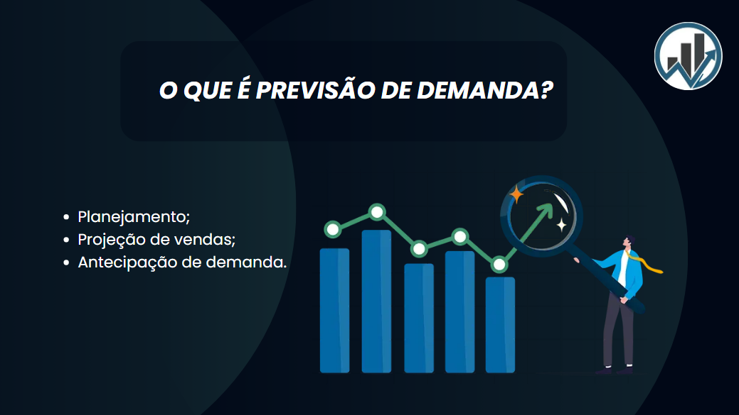

Narrativa: A previsão de demanda é crucial para as empresas, pois permite que elas se preparem para atender às necessidades dos clientes de forma eficiente. Com uma previsão precisa, as empresas podem planejar seus estoques, produção e recursos humanos de maneira mais eficaz, evitando tanto a escassez quanto o excesso de produtos.

Slide 4 – Escolha do método

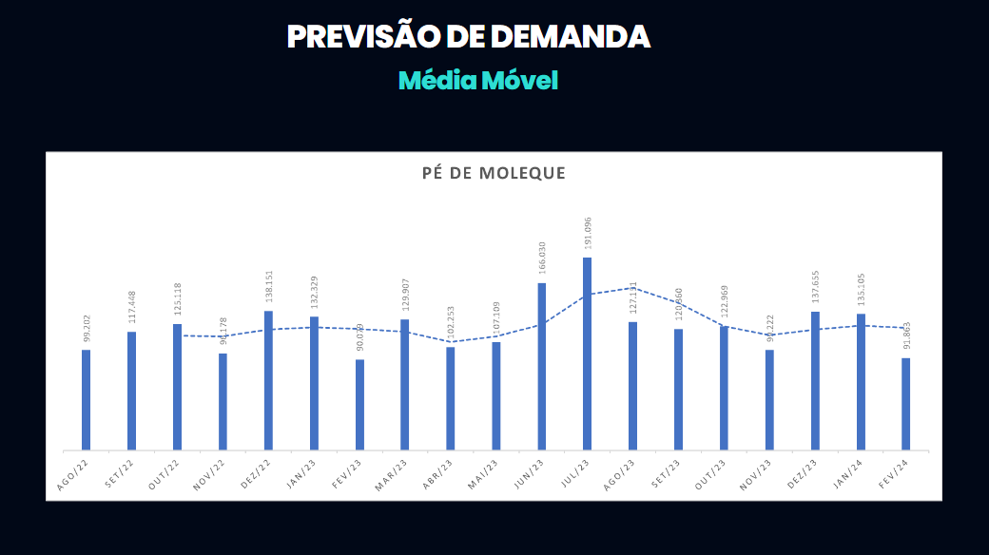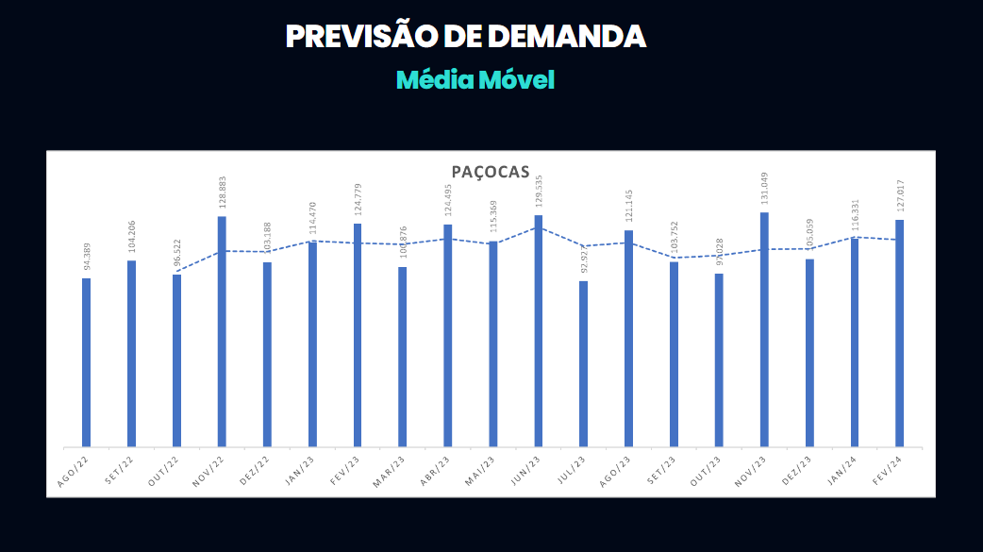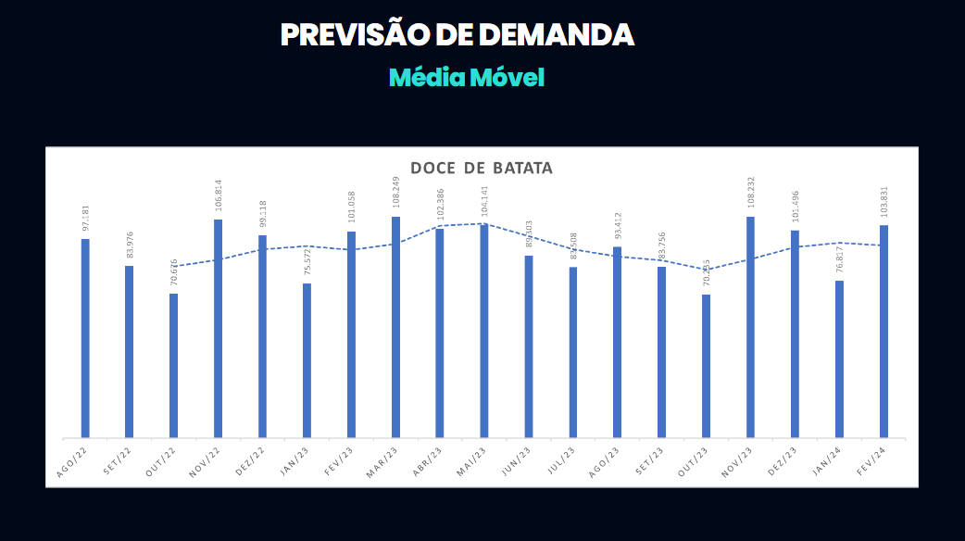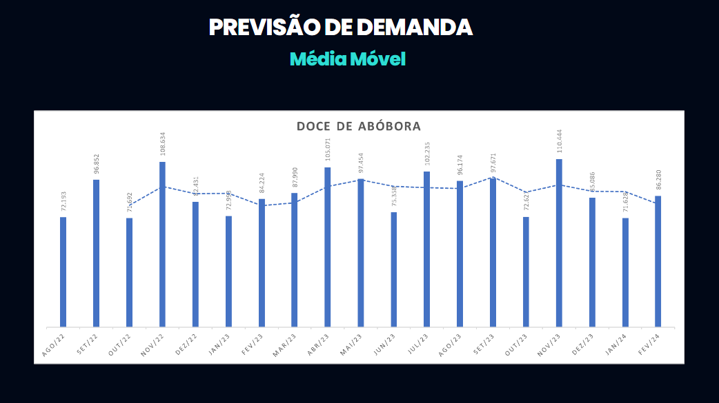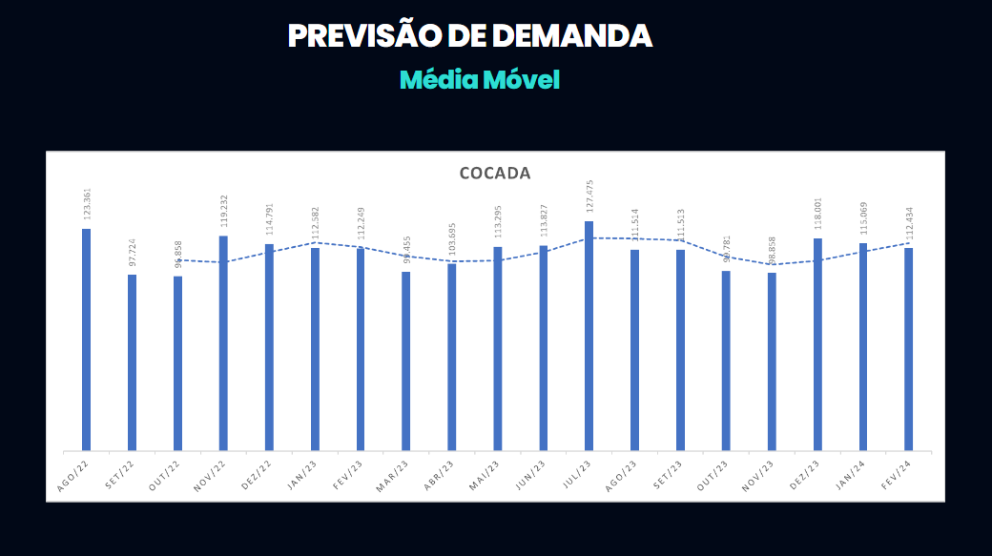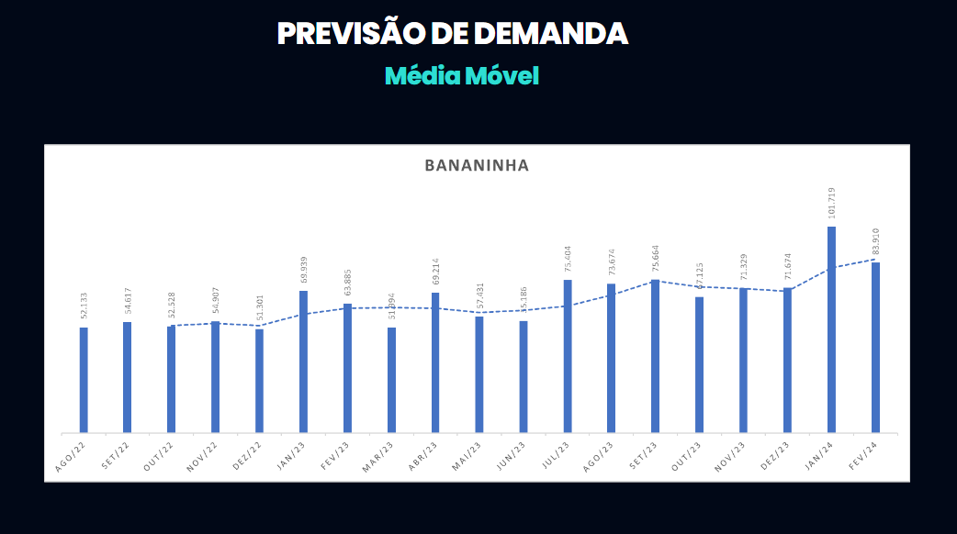

Narrativa: Na escolha do melhor método a ser aplicado nos possíveis cenários futuros, analisamos com cautela o histórico da Doce Sabor, e concluímos que a melhor estratégia é a Média Móvel com o período de 3 meses, pois como podemos ver nos gráficos, a previsão (que é a linha tracejada) se aproxima dos números reais (que são identificados nas barras).

Slide 10 – Apresentação da previsão de demanda

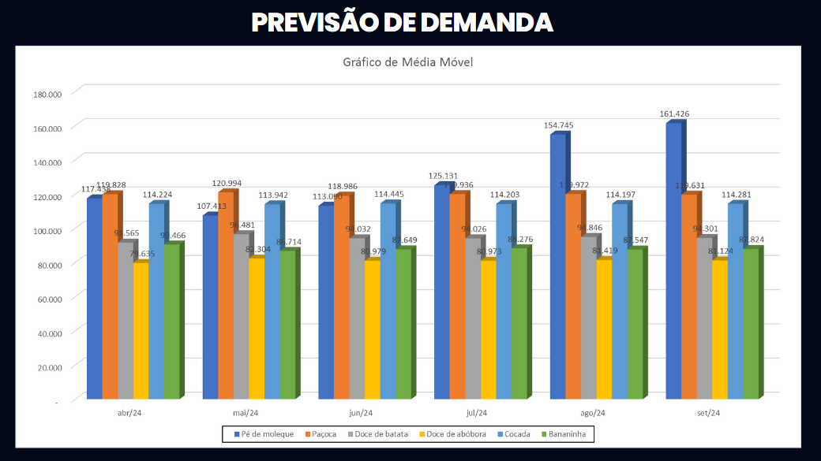

Narrativa: Então, estamos entregando nesse gráfico a previsão de demanda para o período que a Doce Sabor solicitou.

E observando que o pé de moleque é o carro chefe com maior número de vendas nos meses de agosto e setembro , podemos criar estratégias de vendas que oferecem descontos em combos com produtos que tem o amemdoim como matéria-prima, levanda em consideração a informação que tivemos na melhoria em sua safra nos próximos meses. Podendo assim alavancar as vendas nos demais produtos.

Slide 11 – Conclusão

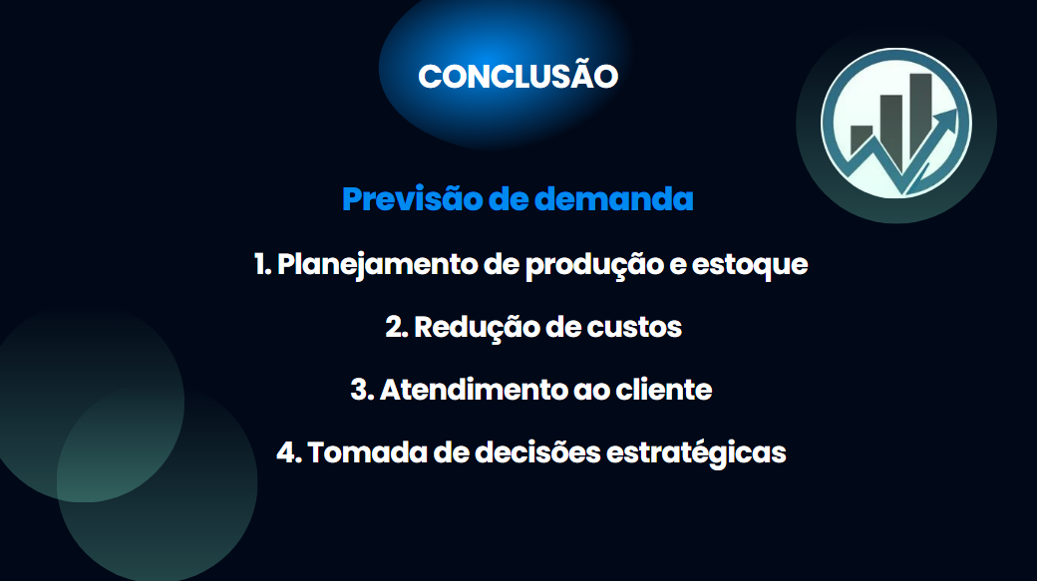

Narrativa: E para finalizar essa Sprint, podemos concluir que a Previsão de demanda é importante para manter um planejamento de produção e estoque, reduzir custos, melhorar o atendimento ao cliente de forma eficaz e ajudar nas tomadas de decisões estratégicas em período de baixa temporada de vendas.

Slide 12 – Agradecimento e finalização



Narrativa: Agradecemos a atenção e confiança em contratar nossos serviços, e disponibilizamos aqui nosso contato para que possamos manter uma boa comunicação em casos de dúvidas sobre qualquer dado abordado nesse projeto.

Slide 13 – Equipe GTS



Narrativa: Atenciosamente, equipe GTS Group.

# Coleta e descrição dos dados utilizados

Todos os dados usados para o desenvolvimento desse projeto foram fornecidos pela empresa DOCE SABOR.

# Resultados esperados

Em resumo, os objetivos e resultados esperados nessa segunda etapa do projeto foi satisfatório para toda a equipe de desenvolvimento, que contou com o apoio e contribuição técnica e acadêmica dos docentes do curso de gestão de produção industrial.